FACULDADE DE SAÚDE PÚBLICA
PROGRAMA DE VERÃO 2022
ANÁLISE ESPACIAL EM SAÚDE PÚBLICA

EXERCÍCIO - AULA 10 – GEOCODIFICAÇÃO DE ENDEREÇOS NO HERE

GABARITO

1. faça a geocodificação usando o HERE e o banco de endereços de Taubaté. Prepare o banco de forma adequada para esse procedimento (insira, na primeira coluna da planilha do excel uma coluna denominada ‘id.here’ e coloque, como campos, números de 2 a n; crie uma coluna com todos os dados de cada endereço e nomeia de ‘end.compl’, para isso, use o comando ‘Concatenar’ do Excel – use o CEP2).
Resposta:
Depois de arrumar o banco e salvá-lo em .csv, abri-o no QGIS e preenchi a tela do plugin Hqgis conforme segue:

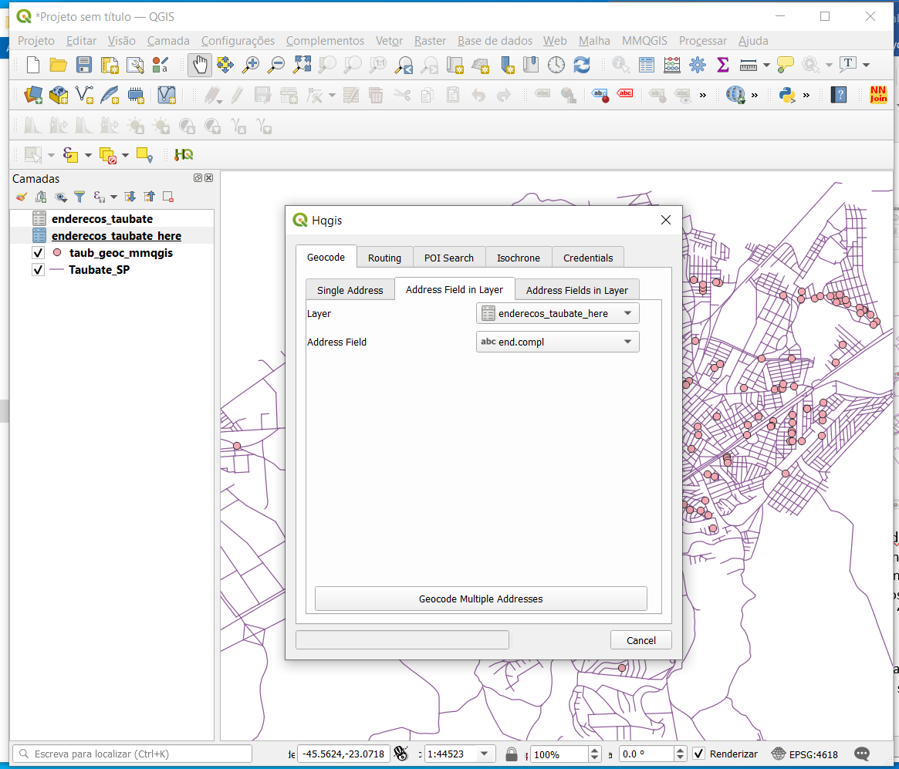

O programa retornou o arquivo temporário ‘AddressLayer’, que salvei como ‘ender_taub_geoc_here.shp’, considerando, como SRC, WGS84 lat long.

5. Avalie os resultados da geocodificação usando o Hqgis.
Resposta
O programa retornou o arquivo temporário ‘AddressLayer’, que salvei como ‘ender_taub_geoc_here.shp’, considerando, como SRC, WGS84 lat long. Olhando os resultados, vemos que todos os 301 endereços foram geocodificados. Entretanto, quatro endereços ficaram foram de Taubaté, oito endereços apresentaram ‘qu_street’ = NULL e outros 21 apresentaram ‘qu_street’ menor do que 0.90. Em relação ao ‘qu_number’, em 88 endereços, o número não foi localizado e em 24, o qu_numeber’ foi menor do que 0.90.

